P-ISSN: ____ ; E-ISSN: ____

TRILOGI, 1(1), Januari-April 2020 (1-24)

@2020 Lembaga Penerbitan, Penelitian,

dan Pengabdian kepada Masyarakat (LP3M)

Universitas Nurul Jadid Paiton Probolinggo

DOI: <https://doi.org/>

**Sistem Informasi Pendataan TPQ Sekecamatan Paiton di JQH NU Paiton Berbasis Web**

**The 1stMoh.Jasri,M.Kom**

Sistem Informasi

jasri@unuja.ac.id

**The 2ndYogi AnggaPradityaPratama**

Sistem Informasi

Yogiangga0899@gmail.com

**The 3rdSyukronKhafi**

Sistem Informasi

**The 4thShancenAmmabiel**

Informatika

[shancenammabiel9@gmail.com](mailto:shancenammabiel9@gmail.com)

**The 5thMuhammad Romdloni**

Informatika

[romdloni10@gmail.com](mailto:romdloni10@gmail.com)

**The 6thMohammad AkmalorRiski**

Informatika

[riskim979@gmail.com](mailto:riskim979@gmail.com)

**The 7thNurul Hidayatullah**

SistemInformasi

[nurulhidayatullah319@gmail.com](mailto:nurulhidayatullah319@gmail.com)

**The 8thMuhammad Hasan Andika**

SistemInformasi

[nurulhidayatullah319@gmail.com](mailto:nurulhidayatullah319@gmail.com)

|  |
| --- |
| **Abstract**  The Branch Manager of the Jam'iyatul Qurra 'Wal Huffadz (PAC JQH) Nahdlatul Ulama' (NU) Paiton branch is the NU banom who signed on matters related to Al-qur'an education both in learning and teaching, memorizing, etc. and its development.There are several Al-qur'an Science Education Parks (TPQ) in Paiton Subdistrict, which are under the auspices of the PAC JQH NU Paiton approximately more than 65 TPQ, and all of them have not been recorded properly, so when there is a request for data for data collection from the Ministry of Religion and the PAC JQH NU regional office announced to the heads of TPQ in Paiton District via Whatsapp (WA) media and gave a form in the form of excel to be filled in and sent back to PAC JQH NU Paiton, so as to facilitate data collection and computerization so that data in PAC JQH NU Paiton is stored properly from data educators, educator participants and institutional data. Therefore, it is necessary to have a Web-based TPQ data collection information system in Paiton District.  **Keywords**: TPQ 1; System 2; Information3 |
| **Abstract**  Pengurus Anak Cabang Jam’iyatulQurra’ Wal Huffadz (PAC JQH) Nahdlatul Ulama’ (NU) Paiton adalah banom NU yang menandatangani tentang urusan yang berkaitan dengan Pendidikan Al-qur’an baik dalam belajar dan mengajar,menghafal, dan lain sebagainya serta pengembangannya. Ada beberapa Taman Pendidikan Ilmu Al-qur’an (TPQ) Sekecamatan Paiton yang berada dibawah naungan PAC JQH NU Paiton kurang lebih dari 65 TPQ, dan semuanya belum terdata dengan baik, sehingga ketika ada permintaan data untuk pendataan dari kemenag maupun kanwil PAC JQH NU mengumumkan kepada kepala-kepala TPQ se Kecamatan Paiton lewat media Whatsapp (WA) dan memberi form isian berupa excel untukdiisi dan dikirim Kembali ke PAC JQH NU Paiton, maka untuk memudahkan pendataan dan terkomputerisasi sehingga data di PAC JQH NU Paiton tersimpan dengan baik dari data pendidik, peserta pendidik dan data lembaganya. Maka dari itu perlu adanya system informasi pendataan TPQ se Kecamatan Paiton berbasis Web.  **Keywords**: TPQ 1; Sistem 2; Information3 |

# Pendahuluan

Taman Pendidikan Al Qur’an (TPQ) di Jam'iyyatul Qurra' Wal Huffazh Nahdlatul Ulama' Paiton (JQH NU) adalah sebuah organisasi para pembaca dan penghafal Al-Qur'an di bawah naungan Nahdlatul Ulama, serta memahami dasar-dasar Islam pada anak usia dini. Usia dini adalah masa yang sangat penting dalam mempelajari Al-Qur’an. Oleh karena untuk membentuk keimanan dan ketakwaan, serta membentuk karakter sangat tepat dilakukan pada anak usia dini. Hal itu sesuai dengan sebuah hadist Rasullah. Sehingga orang tua harus mengenalkan atau mengajarkan al-Qur’an pada anaknya di usia dini mungkin agar bisa menambahkan keimanannya. Sehingga menjadi anak yang soleh dan solehah. Pendidikan al-Qur’an dapat dilakukan di masjid, sekolah, ataupun di TPA. Di Jam'iyyatul Qurra' Wal Huffazh Nahdlatul Ulama' Paiton guru menjelaskan materi pelajaran dengan menggunakan papan tulis atau dengan peragaan gambar.

# Metode

* 1. **Metode Pengumpulan Data**

1. Metode Observasi *(Observation Research)* Melakukan tinjauan langsung ketempat TPQ yang hendak didata yang berada di seluruh kecamatan Paiton, serta kita meminta data guru dan santri berupa excel, yang selanjutnya di inputkan kedalam database sistem informasi pendataan TPQ.
2. Metode Wawancara*(Interview Research )*

Metode wawancara diperlukan untuk menanyakan tentang alamat lengkap TPQ, dan data lengkap guru atau santri di dalam TPQ yang hendak didata.

1. Metode Dokumentasi (*Documentation Research)* Melakukan pengumpulan data yang tersedia, data penelitian tersebut berupa data TPQ, guru dansantri yang siap di print atau cetak. Adapun pengumpulan data yang menjadi acuan pembuatan sistem yang akan dibuat adalah sebagai berikut:
2. Laporan data TPQ seKecamatan Paiton
3. Laporan data Guru seKecamatan Paiton
4. Laporan data Santri seKecamatan Paiton.
   1. **Metode Perancangan Sistem**

Dalam metode ini kegiatan perancangan pendataan seperti biasa yang dilakukan sudah pernah dilakukan dari kemenag maupun kanwil PAC JQH NU, setelah data terkumpul maka data tersebut akan dikirim kemenag, berikut rancangan alur sistem sebagaimana pada gambar 1

Admin

Data TPQ

SistemInformasiPendataan TPQ SekcamatanPaiton di JQH NU PaitonBerbasis Web

Data Guru

Data Santri

**Gambar 1**Konteks Diagram Alur Sistem Informasi Pendataan TPQ Sekecamatan Paiton di JQH NU Paiton Berbasis Web

Berdasarkan gambar 1Alur system pendataan TPQ sebagaiberikut ;

1. TPQ mengirimkan data Ke Admin dalam bentuk data excel yang didalamnya juga terdapat data Lembaga, guru dan data santri
2. Admin akan mengiputkan data TPQ yang bersangkutan dan akan melaporkannya kekemenag dalam bentuk laporan pdf atau excel yang siap di cetak/print.

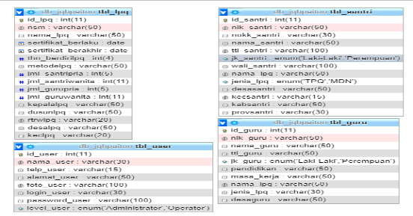Berikut relasi antar table yang menggambarkan hubungan dari table satu ke table lainnya agar penyimpanan menjadi efisien dan efektif.

**Gambar 2**Relasiantartable

Pada gambar 2 terdapat 4 tabelyaitu masing-masing tabelnya sebagai berikut: tabel user, table tpq, tabel guru dan tabelsantri. Tabel user merupakan table untuk data admin PAC JQH NU Paiton dalam proses masuk kedalam aplikasi system informasi pendataan TPQ. Tabeltpq merupakan tabel yang berisi data-data TPQ Sekecamatan Paiton. Tabel Guru merupakan tabel yang berisi data-data guru pendidik TPQ Sekecamatan Paiton.Tabel Santri merupakan tabel yang berisi data-data santri TPQ Sekecamatan Paiton.

# Hasil dan Pembahasan

Setelah tahapan penelitian dilakukan diperoleh beberapa hasil berupa penerapan aplikasi berbasis web sebagai alat bantu dalam proses memudahkan pendataan TPQ Sekecamatan Paiton bagi Jam'iyyatul Qurra' Wal Huffazh Nahdlatul Ulama' Paiton (JQH NU) dan sebagai pengelohan monitoring data TPQ dan Guru yang terdaftar di TPQ Sekecamatan Paiton.Tampilan Halaman Login

3.1 Halaman Login

Halaman Login adalah sebuah Form yang digunakan untuk masuk menu utama yang digunakan untuk admin JQH masuk ke dalam aplikasi.

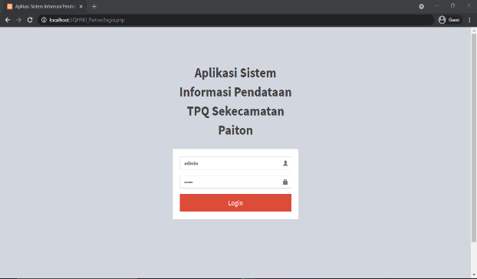

* 1. Beranda Aplikasi

Berikut ini tampilan menu utama Aplikasi Sistem Informasi Pendataan TPQ Sekecamatan Paiton.

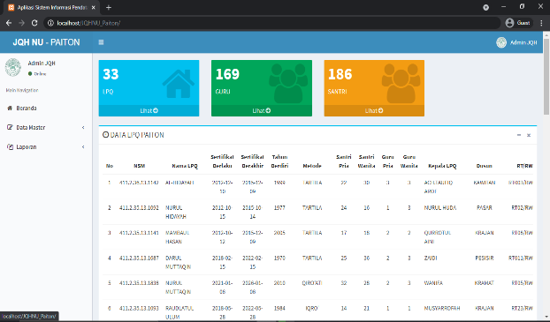

* 1. Data Master

Terdapat sekumpulan data yang tersimpan di database yaitu Data TPQ, Data Guru dan Data Santri.

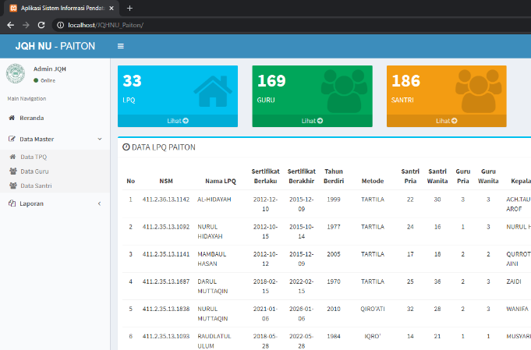

* 1. Data TPQ

Data TPQ merupakansekumpulan data TPQ SekecamatanPaiton yang sudah kami data sebelumnya,didalamnya juga terdapat menu untukmenambah, mengedit dan menghapus data TPQ,berikuttampilannya :

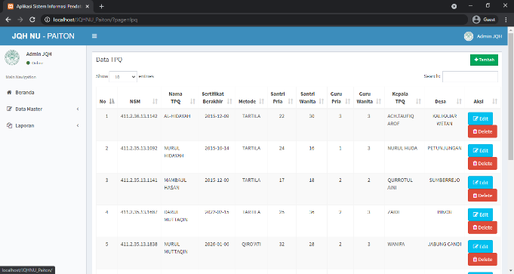

* + 1. Halaman Tambah Data TPQ

Halaman tambah data tpqJika ingin menambahkan data TPQ maka akan muncul tampilan sebagai berikut :

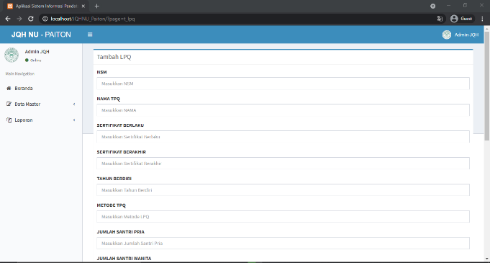

* + 1. Halaman Edit Data TPQ

Jika ingin mengubah data TPQ makaakan muncu tampilan sebagai berikut:

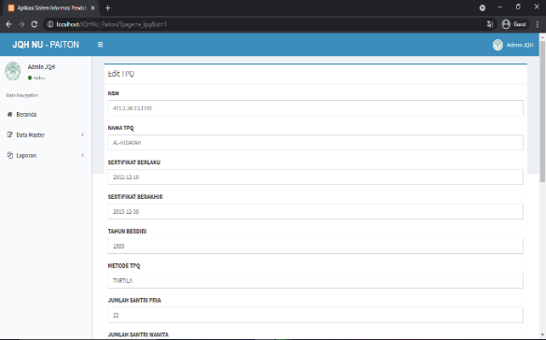

* + 1. Data Guru

Data Guru merupakan sekumpulan data pendidik yang berada di TPQ Sekecamatan Paiton yang sudah kami data sebelumnya, didalamnya juga terdapat menu untuk menambah, mengedit dan menghapus data guru, berikut tampilannya :

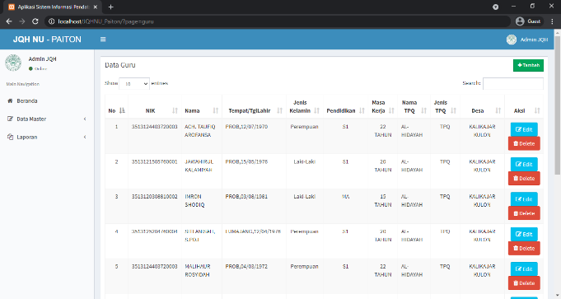

* + 1. Halaman Tambah Data Guru

Halaman tambah data guru jika ingin menambahkan data guru maka akan muncul tampilan sebagai berikut :

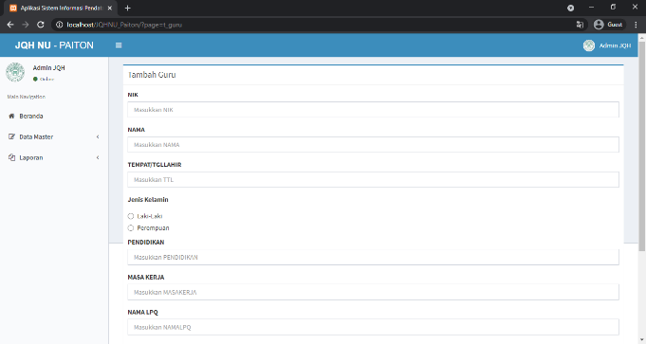

* + 1. Halaman Edit Data Guru

Halaman edit data guru jika ingin mengubah data guru maka akan muncul tampilan sebagai berikut:

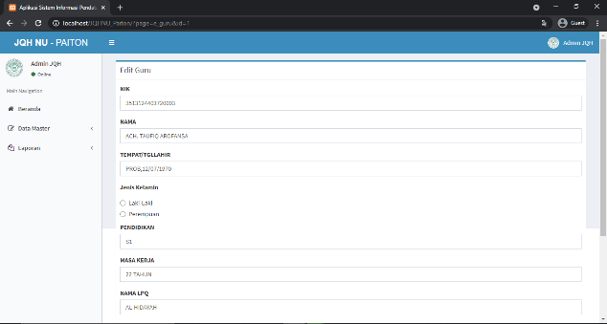

3.6 Data Santri

Data Santri merupaka nsekumpulan data santri yang berada di TPQ SekecamatanPaiton yang sudah kami data sebelumnya, didalamnya juga terdapat menu untuk menambah, mengedit dan menghapus datasantri, berikut tampilannya :

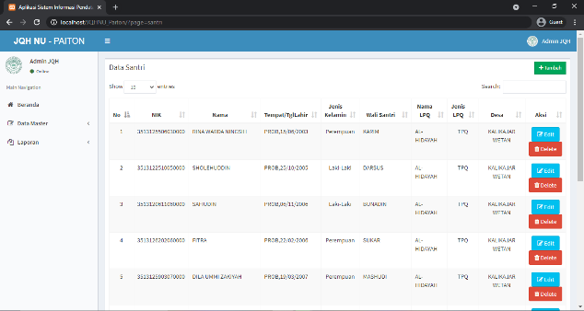

3.6.1 Halaman Tambah Data Santri

Halaman tambah data santri jika ingin menambahkan data santri maka akan muncul tampilan sebagai berikut :

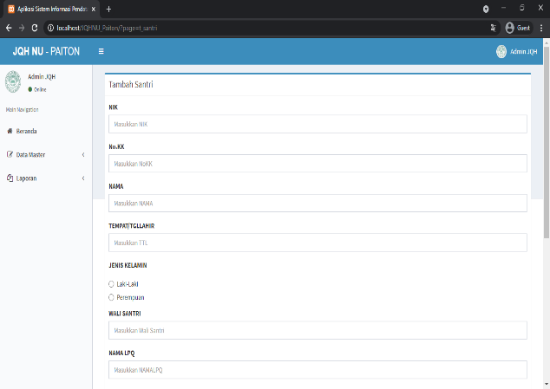

3.6.2 Halaman Edit Data Santri

Halaman edit data santri jika ingin mengubah data santri maka akan muncul tampilan sebagai berikut:

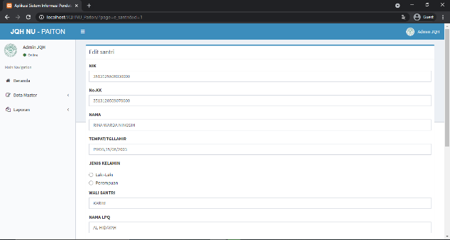

* 1. Laporan

Terdapat sekumpulan laporan data seperti laporan data tpq, laporan data guru dan laporan data santri sekecamatan paiton, yang dimanaakan di simpan dalam bentuk pdf dan bisa di print/dicetak.

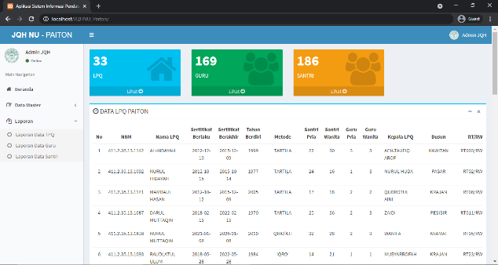

* + 1. Laporan Data TPQ

Laporan data tpqberisilaporan data tpq yang dimana telah dikonversi menjadi bentuk pdf dan bisa diprint atau dicetak, berikut tampilannya :

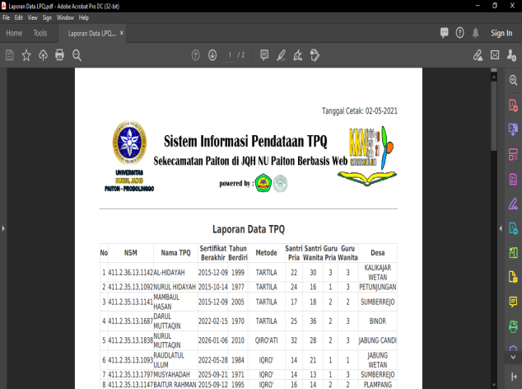

* + 1. Laporan Data Guru

Laporan data guru berisilaporan data guru tpq sekecamatan paiton yang sudah dikonversi kedalam bentuk pdf dan bisa diprint atau dicetak, berikut tampilannya :

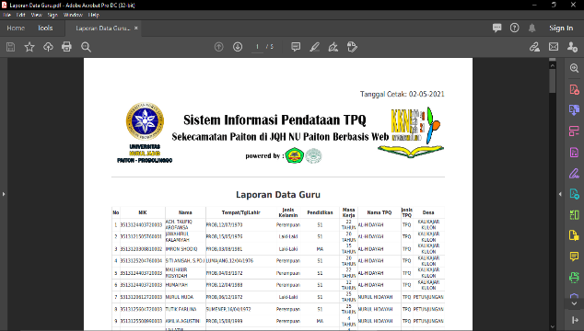

* + 1. Laporan Data Santri

Laporan data santri berisi laporan data santri tpq sekecamatan paiton yang sudah diubah kedalam bentuk pdf dan bisa diprint atau dicetak, berikut tampilannya :

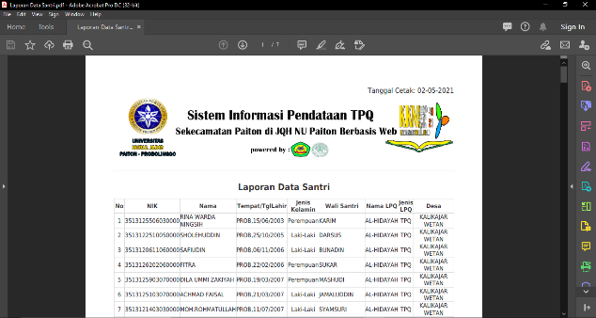

* 1. Logut

Menu logout merupakan menu untuk keluar dari aplikasi system pendataan tpq sekecamatan paiton berikut tampilannya :

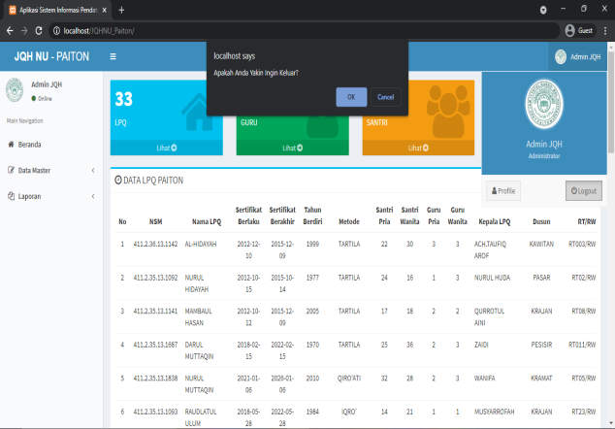

# Kesimpulan

Pendataan yang dilakukan pihak PAC JQH NU Paiton, yang dimana kurang lebih 65 TPQ di kecamatan Paiton, dan semuanya belum terdata dengan baik. Dengan adanya website ini akan mempermudah pendataan dan terkomputerisasi sehingga data di PAC JQH NU Paiton tersimpan dengan baik dari data pendidik, peserta pendidik dan data lembaganya.

# References

Khalid, A., & Wahyudi, A. (1985). *Kisah Walisongo Para Penyebar Agama Islam di Tanah Jawa*. Surabaya: Karya Ilmu

Zulkifli. (1994). Sufism in Java: The Role of the Pesantren in the Maintenance of Sufism in Java. *Master Thesis*. Singapore: Australian National University.

Nur, I. M. (2001). Differing Responses to an Ahmadi Translation and Exegesis: The Holy Qur’an in Egypt and Indonesia. *Journal of Archipel*, *62*(1), 143-161

Jasri, Moh., & Muzanni, A. (2015). *Sistem Informasi Punishment And Reward Serta SMS Gateway di SMP. Nurul Jadid.* Jurnal Teknologi Infomasi dan Terapan (J-TIT), Vol 2 No 2